HASAN BEY CAMİ

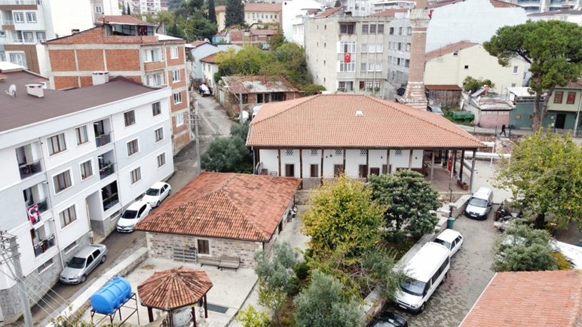
Hasan Bey Mahallesi’nde Kuyu Sokak ile 2. Cami Sokak’ın kesiştiği köşede bulunur. Caminin kuzey cephesindeki kapının üzerinde yer alan dokuz satırlık kitabeden caminin H.1063 (M.1652-1653) yıllarında Hasan Bey tarafından inşa ettirildiği anlaşılmaktadır. Kapı üzerindeki Türkçe yazıtta inşa tarihi 1644,onarım tarihi ise 1975 yazılmıştır.
Yapı kuzey güney doğrultusunda dikdörtgen planlıdır. Caminin kuzeydoğusunda sütunlu ve kemerli bir prestij kapısıyla kuzeybatıda sütunlu, kubbeli şadırvan bulunmaktadır. Bunlar yıkılmış sadece sütun parçalarının başlıklarına ait parçalar kalmıştır. Son cemaat yeri onaltı ahşap direğin taşıdığı düz ahşap tavanla kaplı ve alaturka kiremit ile örülmüştür. Bu kısımda moloz taşlarla yapılmış teras bulunmaktadır. Caminin içinde yedi cepheli mihrap nişi yer alır. Mihrap nişi bitkisel bezemeli şekilde süslenmiştir. Mihrap köşeliklerinde birer madalyon bulunur.Cami tek şerefeli minarelidir. Minarenin kuzeyinde de kitabeli bir çeşme bulunmaktadır. Zaman içerisinde yıpranan yapı Vakıflar Müdürlüğü tarafından 2011 yılında restore edilmiştir.

HASAN BEY MOSQUE
It is located at the corner of Kuyu Street and 2. Cami Street in Hasan Bey Neighbourhood. It is understood from the nine-line inscription on the door on the northern facade of the mosque that it was built on behalf of Hasan Bey in 1063 A.H. (1652-1653 A.D.). In the Turkish inscription on the top of the door, the date of construction is 1644 and the date of repair is 1975.
The building has a rectangular plan in the north-south direction. There is a prestige gate with columns and arches in the northeast of the mosque, and a fountain with columns and a dome in the northwest. These were demolished and only fragments of the capitals of the columns remained. The narthex was covered with a flat wooden ceiling supported by 16 wooden poles and covered with Turkish style tiles. In this part, there is a terrace made of rubble stones. There is a 7-sided mihrab niche inside the mosque. The mihrab niche was decorated with floral decorations. There is a medallion on the mihrab corners.
The mosque has a single balcony minaret. There is a fountain with an inscription to the north of the minaret. The building, which was worn out over time, was restored by the Directorate of Foundations in 2011.

